- 実験目的

レーザーを使った簡単な実験によって、光の反射と偏光について学ぶ。また、レーザーの波長を測定する。

- 実験原理
（１）偏光
振動方向が一平面に限られている光を平面偏光、または偏光といい、この現象を光の偏りという。
偏光板に自然光を通すことによって平面偏光が得られる。偏光板を2枚重ねてみると、その2枚の偏光板の結晶軸が平行であると光は後方の偏光板を透過するが、垂直であるときには光は透過しない。これは、自然光にはいろいろな偏光状態が混じっている（＝光の進行方向に垂直な平面上でどの方向にも一様に振動している）が、偏光板は特定の方向の直線偏光の成分だけを透過させ、それと直交する偏光成分を吸収してしまうことから起こる現象である。であるから、偏光板を透過する前の光の強度と透過後の光の強度の関係は、 偏光板は結晶軸と平行な偏光のみ透過させるということ、光が波であることから考えると上で表した図のようになる。このとき、透過前後の光の強度の関係は、
Ｅ´＝Ｅcos.φ
となる。（＝マリュスの法則）
上の式からわかるようにφの値が小さいほど光の強度は強くなることがわかる。

- ブリュースターの法則
Ｅ 図１のように境界面をxy面にと
Ｈ φ φ k₁ り、入射面（＝入射光の進行方向
k H₁ と境界面の法線を含む面）をxz面
ε₁ E₁ にとる。z＜0の部分の媒質の誘電
x 率をε_{1，}透磁率をμ_{１}とし、z＞0
ε₂ H₂ E₂ の部分のものをそれぞれε₂，μ₂
とする。
k₂ 図のように入射角φで入射する
z χ 光の電場が入射面に偏っている場
図１ 合を考える。
このとき、反射角は入射角φに等しい。また、屈折角χについてはスネルの法則（＝sinφ／sinχは入射角に依らず、両媒質での光速の比になる）が成立する。
ここで、反射波及び屈折波の振幅E₁，E₂は、入射波の振幅Eとは、
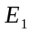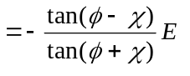，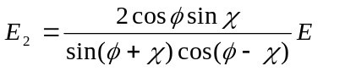(1)
の関係にある。
ここで、スネルの法則とは
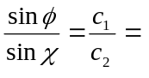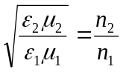
（c₁，c₂は両媒質における光速、n₁，n₂は両媒質の屈折率）
のことをいう。
また、電場が入射面に垂直である場合、つまり入射角φで入射する光の電場がy方向に偏っている場合、
入射平面波は、E_{入}(r,t)＝Ecos(k・r－ωt)とおく。このとき、
振幅は、E＝(x,y,z)＝(0,E,0)，
角波数ベクトルは、k＝(x,y,z)＝(ksinφ,0,kcosφ)である。
これらと、誘電率、透磁率から磁場の振幅Hは、
H＝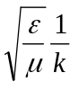kEで求められるから
H＝(x,y,z)＝（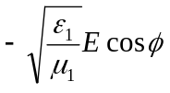,0,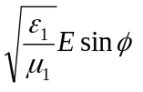） となる。
同様にして、反射波と屈折波の電場を
E_{反}(r,t)＝E_{１}cos.(k₁・r―ω₁t)
E_{屈}(r,t)＝E_{２}cos.(k_{２}・r―ω₂t)
とおく。このとき振幅の方向はy方向とする。また、反射角を
φ₁，屈折角をχとすると、
角波数ベクトルは
k₁＝(k₁sinφ₁,0,－k₁cosφ₁)
k₂＝(k₂sinχ,0,k₂cosχ)
各磁場の振幅は
H₁＝（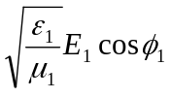,0,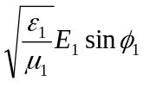）
H₂＝（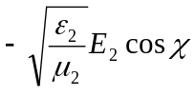,0,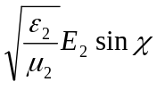 ）
となる。このとき境界条件を満たしているか？。
いまの場合、まず電場の接線成分が連続という境界条件については、 E_{入}(x,y,0,t)＋E_{反}(x,y,0,t)＝E_{屈}(x,y,0,t)
であるから、
Ecos(kxsinφ－ωt)＋E₁cos(k₁xsinφ₁－ω₁t)
＝E₂cos(k₂xsinχ－ω₂t) (2)
であればよい。これが常に成立するには
ω＝ω₁＝ω₂
でないといけない。仮に、ある時刻で(2)式が成立しても各項の角振動数の値が異なれば、時間が経過するにつれて誤差が生じるためである。反射や屈折の際に角振動数が不変であるということは、
入射した光と同じ色の光が反射、あるいは屈折されることを表している。
また、境界面上のどこでも成立するとすれば、
ksinφ＝k₁sinφ₁＝k₂sinχ
でないといけない。ここで光速cをc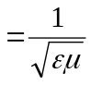とするとスネルの法則が得られる。
以上より(2)式でcos.で変化する因子が等しいのだから、入射波と反射波、屈折波の振幅の間に
E＋E₁＝E₂
の関係があれば、電場の接線成分は連続である。
次に、磁場の接線成分の連続性について考えると、cos.で振動
する部分が同じであることから、振幅のx成分が境界面の上下で
等しく、
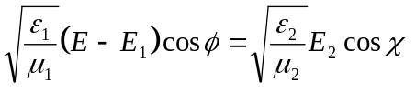
となる。
ここで、近似μ₁＝μ₂＝μ₀用いると、
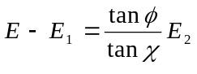
が得られる。これと、電場の接線成分の連続性から
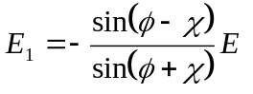，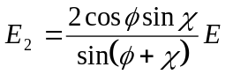 (3)
が求まる。
上の(1),(3)式をフレネルの公式という。
特に、φ＋χ＝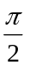のとき、つまりスネルの法則において
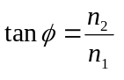になる入射角をブリュースター角という。このとき
Ｅ₁＝０となり、反射光に入射面内の電場成分がなくなる。

- レーザーによる波長の測定
図２に示したように反射面に対

１ ２
φ θ₃
θ₂

θ₁
L_{１}
して入射角φで入射したレーザー
光1,2がそれぞれ反射角θ₁,θ₂で
反射した後、十分に離れたスクリー
d ン上の点L₁で像を結ぶとする。
l
図２ スクリーンまでは十分遠いのだから、
θ₁≒θ₂＝θ₃
とみなせる。レーザー光は干渉を示すから、光１、２の光路差は ｄ（cos.φ－cos.θ₃） で表すことができる。
つまり、これから明線に対する干渉の基本式
mλ＝ｄ(cos.φ－cos.θ₃) (m=1,2,3,…) (1)
が得られる。
また、cos²θ＝1－sin²θより
cos.θ＝(1－sin²θ)
ここで、θが十分小さいときθ≒sinθであるから、
cos.θ＝(1－θ^{２})
ここで、θが十分小さいので, (1＋h)^{n}≒1＋nh なる近似式を用いて
cos.θ＝1－θ²
これを（１）式に代入すると、
mλ≒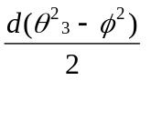＝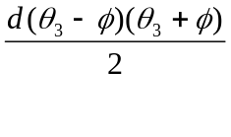 (2)

また、θが十分小さい（＝０に十分近い）とき、
tanθ≒θ であるから、
図より θ₃＋φ≒tan(θ₃＋φ)＝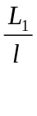 (3)
また、1番明るい輝点を考える（L_{０}で像を結ぶとする）と、
入射角φ＝反射角θ_{０}であるから、これを上の式に代入すると、
2φ≒tan2φ＝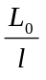 (4) が得られる。
ここで、(3),(4)の二式を用いると、次式が得られる。
θ₃－φ≒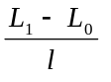 (5)
(3),(5)式を(2)式に代入すると、
mλ≒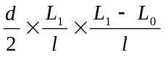＝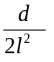L₁(L₁－L_{０})
∴λ＝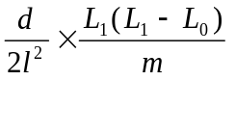 が成立する。
- 実験
- 偏光
半導体レーザーと検出器の間に1枚の偏光板を置き、偏光板の回転角φを変 えて透過光強度を測った。まず偏光板を枠ごと回転させて、透過容易軸を偏光方向と正確に平行（φ＝0°）または垂直（φ＝90°）にした。次に、偏光板だけを回転し、φ＝0゜のときの強度を1として、φと強度の関係をグラフに示した。

- 反射率

最初に、半導体レーザー、ガラス版、電圧計を図1のように配置した。検出器を用いて
入射光と反射光の強度を測定することを、レーザーの偏光方向が実験台の面に垂直の場合と、平行の場合の2通りついて調べ、θと反射率の関係をグラフにした。
（３）レーザーの波長
図2のように、ヘリウム・ネオンレーザー光を金尺の目盛りがついた部分に当て、50cm
以上先のスクリーンに映る輝点の位置を観測した。金尺がない時のレーザーの当たる点を原点として、一番明るい輝点の位置を、それより外側の点の位置を順次、…とした。
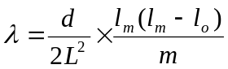
によって波長λを計算した。ここで、は金尺の目盛りの間隔、は反射点からスクリーンまでの距離である。
次に、金尺を上下にずらして、レーザー光の当たる金尺の使用目盛り間隔を0.5ｍｍから１ｍｍに変え、その時のスクリーンの輝点の変化を観察した。

４、実験結果
（１）偏光
表１ 偏光板回転角と透過光強度との関係

